**11.1.8.1-3. Tork (Kuvvet Momenti) - Ders Not Kâğıdı**

**Hangi Tarafa Kapanıyordu? Evimizi Su Basmasın!**

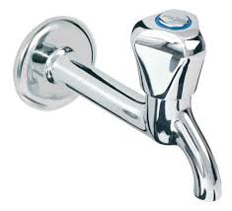 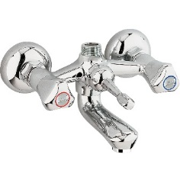 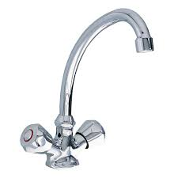

**Açıklama:**

**Hangi Tarafa Açılıyordu? Vidamızı Kırmayalım!**



F1 F2

F3 F4

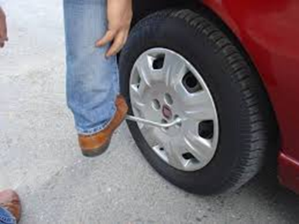

**Açıklama:**

**Aktivite Zamanı:** Kapıyı en kolay nasıl açarım.



**Tork (Kuvvet Momenti)**

Moment Dönme eksenine…….kuvvet ile doğru orantılı

Moment Uygulanan kuvvetin dönme eksenine ……. uzaklığı ile doğru orantılı

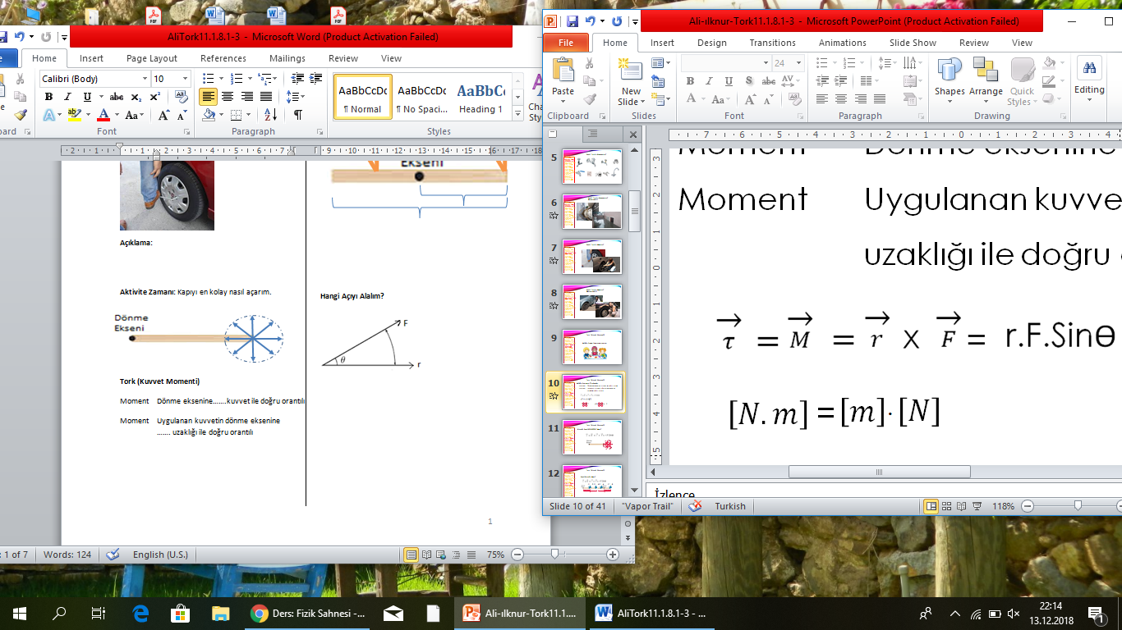

* Tork = İş ?????
* *N. m* her zaman *Joule* değildir!

**Hangi Uzunluğu Alalım?**



F5 F6

F7 F8

**Hangi Açıyı Alalım?**

Döndürme Yönü: Saatin Tersi

Döndürme Yönü: Saat Yönü

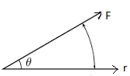

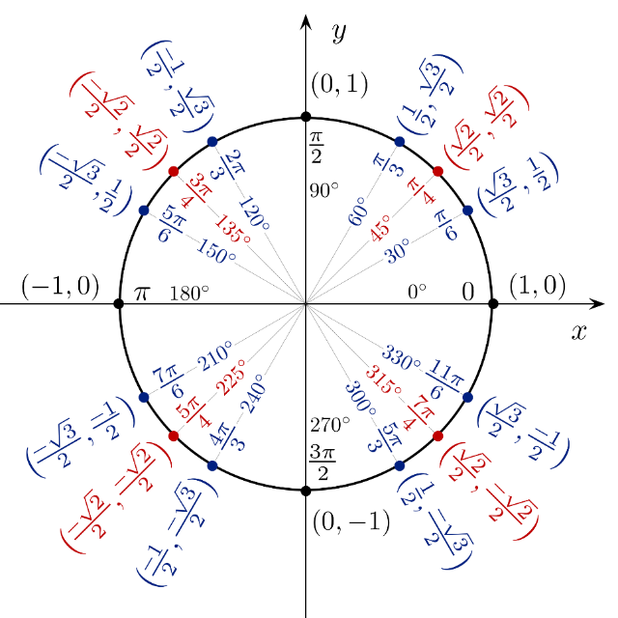

**Torkun Yönü**

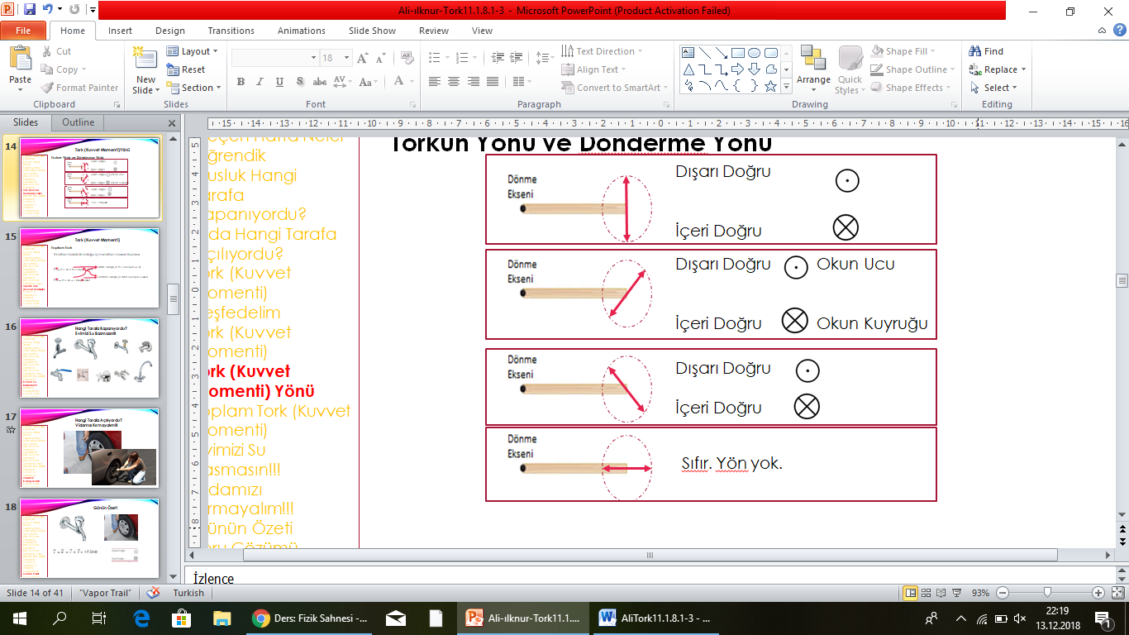

**Toplam Tork**

Vektörel büyüklük olduğu için ………… olarak toplanır.

Σ Fnet = 0 ise V = 0 veya V sabit

Σ Mnet = 0 ise ω = 0 veya ω sabit

Statik Denge Dinamik Denge

**Sorular**

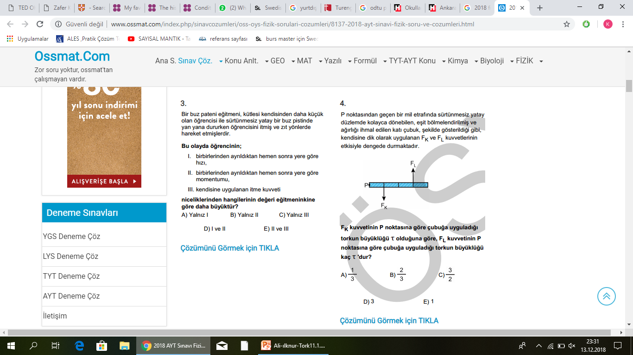

**2018 - YKS**

